LEMBAR PENGESAHAN

Nomor Dokumen | : | PM.SI.13
Nama Dokumen | : | PROSEDUR PENGEMBANGAN APLIKASI INTERNAL
Tanggal Terbit | :
Revisi | : | 02

 | NAMA/JABATAN | TANDA TANGAN
Disiapkan oleh: | Rustam Effendi  (Koordinator Pengelolaan Layanan IT dan Otomasi)
Ditinjau oleh: | Seno Yudhi Hananto  (Kepala Sub Bagian Otomasi dan Infrastruktur)
Disetujui oleh: | Yoni Rusdiana  (Kepala Bagian Sistem Informasi)

No Salinan: ….

Dilarang menggandakan atau memperbanyak dokumen ini dalam bentuk apapun tanpa izin tertulis dari KSO Sucofindo – Surveyor Indonesia (KSO SCISI)

DIAGRAM ALIR

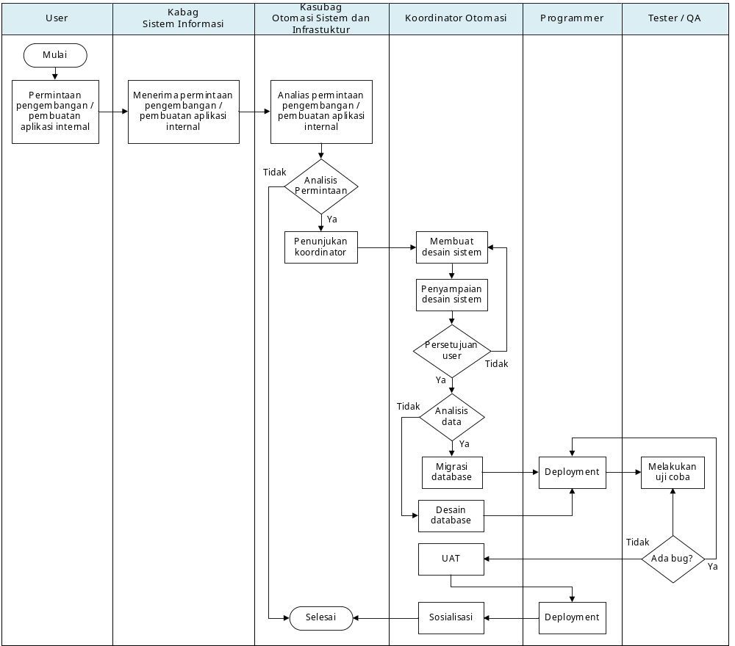

- TUJUAN
Memudahkan Personil Sub Bagian Pengembangan Aplikasi dan Pemeliharaan Basis Data dalam mendesain sistem aplikasi yang baru dan mengembangkan sistem aplikasi yang lama, serta membantu dan memudahkan user dalam menyelesaikan tugas dan pekerjaan mereka.

- RUANG LINGKUP
Prosedur ini berlaku untuk kegiatan pengembangan dan pembuatan sistem aplikasi berdasarkan kebutuhan user sampai implementasi sistem. Prosedur ini juga berlaku bagi konsultan IT yang akan membuat sistem di KSO Sucofindo - Surveyor Indonesia.

- REFERENSI
  - Peraturan Pimpinan (PP) Nomor 50:2012, Penerapan Sistem Manajemen Keselamatan dan Kesehatan Kerja.
  - SNI ISO/IEC 27001:2022, Information Security, Cybersecuity and Privacy Protection – Information Security Control.
  - SNI ISO 9001:2015, Persyaratan Sistem Manajemen Mutu.
  - SNI ISO/IEC 17020:2012, Penilaian Kesesuaian – Persyaratan Untuk Pengoperasian Berbagai Tipe Lembaga Inspeksi.
  - SNI ISO 31000:2018, Risk Management - Principles and Guidelines.

- DEFINISI
  - Approval adalah persetujuan design atau pengembangan suatu aplikasi.
  - Coding adalah proses penulisan kode untuk membuat suatu perintah dalam bahasa pemrograman.
  - Dokumen User Acceptance Test (UAT) adalah dokumen yang menyatakan bahwa sistem yang dibuat dapat diterima dan dijalankan sesuai dengan spesifikasi apabila seluruh sistem sudah dinyatakan benar oleh user.
  - Jaringan adalah sistem penghubung yang memungkinkan satu sumber dipakai secara bersama atau diakses oleh sejumlah pemakai.
  - Migrasi adalah proses memindahkan atau mentranformasikan data/aplikasi dari suatu konteks ke konteks lainnya yang berbeda.
  - Sistem adalah suatu jaringan kerja dari prosedur-prosedur yang saling berhubungan.
  - User adalah pengguna aplikasi.
  - User Requirement adalah standar permintaan/kebutuhan dari user (pengguna).
  - Pengembangan Sistem Aplikasi adalah rangkaian proses yang dilakukan berupa modifikasi atau menambah fitur pada sistem aplikasi yang lama atau sudah ada, dan rangkaian proses lainnya sampai dengan sistem aplikasi tersebut dapat digunakan oleh user.
  - Pembuatan Sistem Aplikasi adalah rangkaian proses yang dilakukan berupa pembuatan desain sistem aplikasi yang baru atau belum ada, dan rangkaian proses lainnya sampai dengan sistem aplikasi tersebut dapat digunakan oleh user.

- URAIAN PROSEDUR
No. | Uraian Kegiatan | Penanggung Jawab
 | Menerima Permintaan Layanan Information Technology (IT) / Pengembangan dan Pembuatan Sistem Aplikasi Internal.
 | Bagian Sistem Informasi/ Sub Bagian Otomasi Sistem dan Infrastruktur menerima permintaan dari user mengenai layanan IT/ pengembangan dan pembuatan sistem aplikasi melalui Formulir Permintaan Pembuatan Sitem Aplikasi Internal (FM.Sl.53) untuk aplikasi baru yang tidak terdapat pada Program Kerja KSO SCISI. | Kabag. Sistem Informasi/ Kasubag. Otomasi Sistem dan
 | Melakukan Analisis Terhadap Permintaan Pengembangan dan Pembuatan Sistem Aplikasi
 | Melakukan analisis terhadap permintaan layanan IT/ pengembangan dan pembuatan sistem aplikasi yang diajukan oleh user untuk menentukan kelayakan pengembangan aplikasi lama atau pembuatan aplikasi baru. | Kasubag Otomasi Sistem dan Infrastruktur dan Koord. Otomasi
 | Penunjukan Koordinator
 | Menunjuk personil Bagian Otomasi Sistem dan Infrastruktur sebagai project koordinator pengembangan atau pembuatan untuk melakukan analisis kebutuhan, merancang sistem aplikasi dan merancang data model terhadap sistem aplikasi tersebut. | Kepala Sub Bagian Otomasi Sistem dan Infrastruktur
 | Melakukan Analisis Kebutuhan, Desain Sistem dan Membuat Data Model
 | Melakukan koordinasi tim internal Sub Bagian Otomasi Sistem dan Infrastruktur untuk mengembangkan aplikasi lama atau membuat aplikasi baru. | Koord. Otomasi
 | Melakukan identifikasi ruang lingkup dan analisis kebutuhan terhadap sistem aplikasi, sehingga dapat menetapkan software/ tools yang akan digunakan untuk sistem aplikasi tersebut. | Koord. Otomasi
 | Membuat desain sistem dan data model untuk sistem aplikasi tersebut. | Koord. Otomasi
 | Penyampaian Desain Sistem Kepada User
5.5.1 | Menyampaikan desain pengembangan atau pembuatan aplikasi kepada user sesuai kebutuhan. | Koord. Otomasi dan User
5.5.2 | Jika desain disetujui oleh user maka proses akan dilanjutkan ke tahap selanjutnya, jika tidak disetujui maka proses akan kembali pada melakukan analisis kebutuhan. | Koord. Otomasi dan User
 | Migrasi Data
 | Melakukan analisis data, apabila diperlukan akan dilakukan migrasi database dari sistem aplikasi lama ke rancangan sistem aplikasi baru, jika sistem aplikasi baru yang dikembangkan atau dibuat tersebut mengharuskan pemakaian database sistem aplikasi yang lama atau dari database yang lain. | Koord. Otomasi
 | Desain Database
 | Membuat desain database sesuai dengan hasil analisis kebutuhan dengan software/ tools yang telah ditetapkan. | Koord. Otomasi/ Petugas Programmer
 | Membuat desain struktur tabel database dan membuat relasi antar table serta menentukan primary key pada tiap tabelnya. | Koord. Otomasi/ Petugas Programmer
 | Pembangunan Sistem Aplikasi/ Development
 | Merupakan tahap dimana desain sistem dibuat atau diimplementasikan menjadi sebuah sistem yang utuh. | Programmer
 | Menulis bahasa pemrograman (coding) terhadap desain detail/ modul-modul fungsi aplikasi yang sudah ditetapkan. | Programmer
 | Melakukan testing per-modul untuk mengetahui kekurangan dan atau efisiensi sistem aplikasi tersebut. | Programmer
 | Melakukan revisi dan perbaikan terhadap modul sistem apabila terdapat hal-hal yang tidak sesuai dengan desain bisnis proses. | Programmer
 | Melakukan integrasi terhadap seluruh modul sistem menjadi satu kesatuan setelah modul-modul tersebut dinyatakan selesai. | Programmer
 | Melakukan testing internal keseluruhan dari sistem aplikasi yang sudah diintegrasikan. | Programmer
 | Testing sistem aplikasi dilakukan pada server development. | Programmer
 | Pembangunan dan testing sistem aplikasi menggunakan dummy data sesuai keperluan. | Programmer
 | Uji Sistem Aplikasi/ Quality Assurance (QA)
 | Melakukan uji coba sistem aplikasi secara keseluruhan dan memeriksa apakah sistem aplikasi telah dikembangkan sesuai dengan kebutuhan yang telah ditentukan sebelumnya. | Petugas QA
 | Meminta programmer melakukan perbaikan jika pada pelaksanaan uji coba masih terdapat kesalahan atau bugs. | Petugas QA
 | Uji Sistem Aplikasi/ User Acceptance Test (UAT)
 | Menginformasikan kepada user perihal pelaksanaan UAT. | Koord. Otomasi / Petugas QA dan User.
 | Melakukan test fungsi/ modul di depan user untuk mendapatkan approval atau persetujuan. | Koord. Otomasi / Petugas QA dan User.
 | Memberikan catatan untuk diperbaiki dalam jangka waktu yang disepakati apabila masih ada fungsi/modul yang belum berjalan sesuai | Koord. Otomasi / Petugas QA dan User.
 | Implementasi Sistem Aplikasi / Deployment
 | Menginstal aplikasi dan database ke server operasional. | Koord. Otomasi dan
 | Memberikan user akses | Programmer
 | Menghentikan penggunaan sistem aplikasi lama setelah dipastikan sistem aplikasi baru dapat berjalan sesuai dengan desain sistem, apabila pembuatan sistem aplikasi tersebut untuk menggantikan aplikasi yang lama. | Kasubbag. Otomasi Sistem dan Infrastruktur
 | Melakukan rollback ke versi sebelumnya apabila dalam implementasi sistem aplikasi terdapat bugs atau fitur yang tidak berfungsi, dan perbaikannya memerlukan waktu yang cukup lama. | Koord. Otomasi dan Programmer
 | Melakukan pendampingan pada saat awal implementasi agar dapat menjalankan sistem aplikasi dengan benar. | Koord. Otomasi dan Programmer
 | Pembuatan User Manual dan Sosialisasi
 | Membuat Petunjuk Penggunaan Aplikasi/ User Manual yang mudah dimengerti dan dipahami oleh user. | Programmer
 | Melakukan sosialisasi atau menginformasikan tata cara penggunaan aplikasi kepada user. | Koord. Otomasi dan Programmer

- LAMPIRAN
 | Permintaan Pembuatan Sistem Aplikasi Internal | FM.SI.1301

